**Mobile Programing**

# Thành viên:

Nguyễn Thế Phương

Huỳnh Võ Thiên Phúc

# Tên Project: Study Quiz

App mobile giúp cho người dùng có thể học bài, ôn thi thông qua hình thức làm test, hoặc flash card

# Link Video: https://drive.google.com/file/d/0B_mt9jdAXugMWC1JbnkwZVVsMm8/view

# Chức năng:

# 1. Login:

- Khi login thành công sẽ lưu lại vào local database, lần sau mở app sẽ không cần login lại

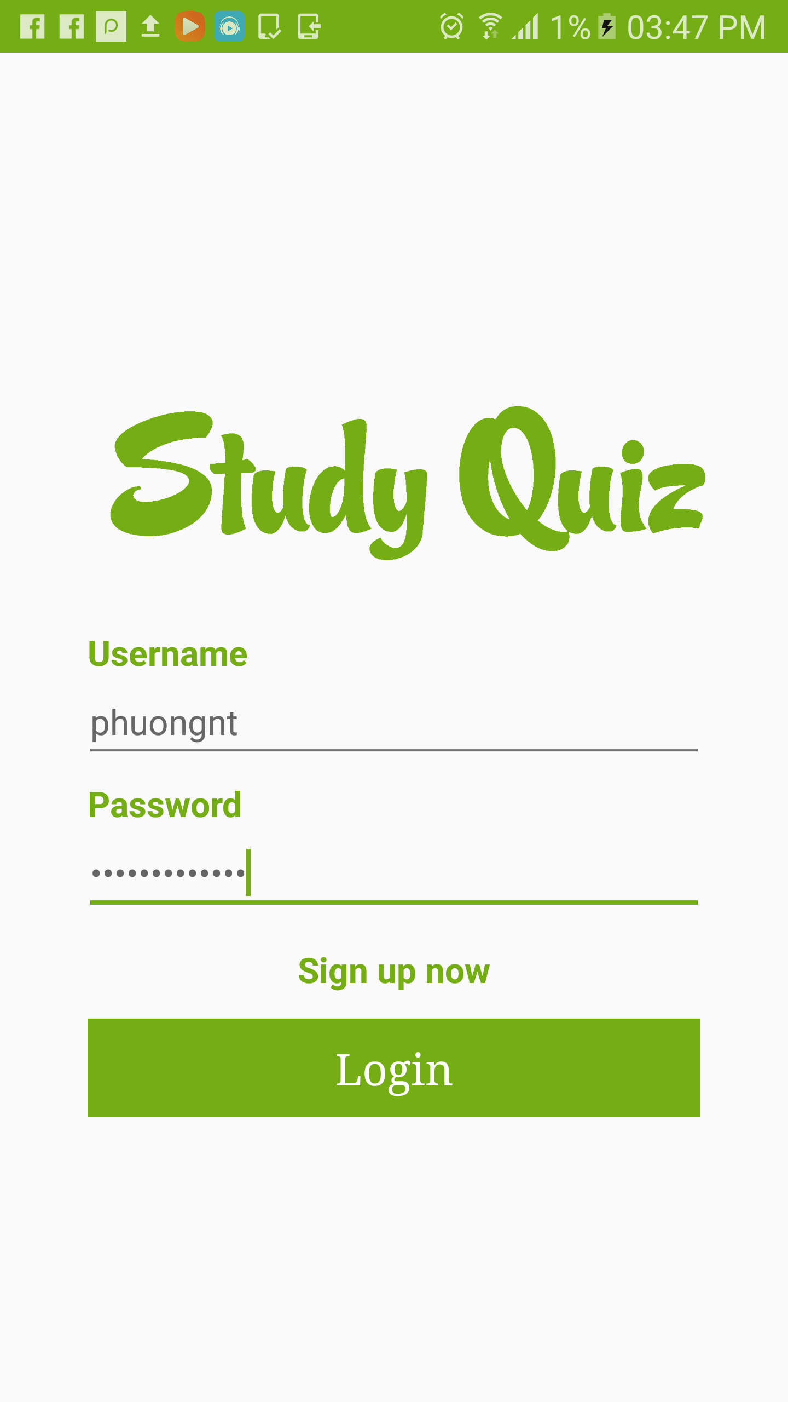

# 2. Register:

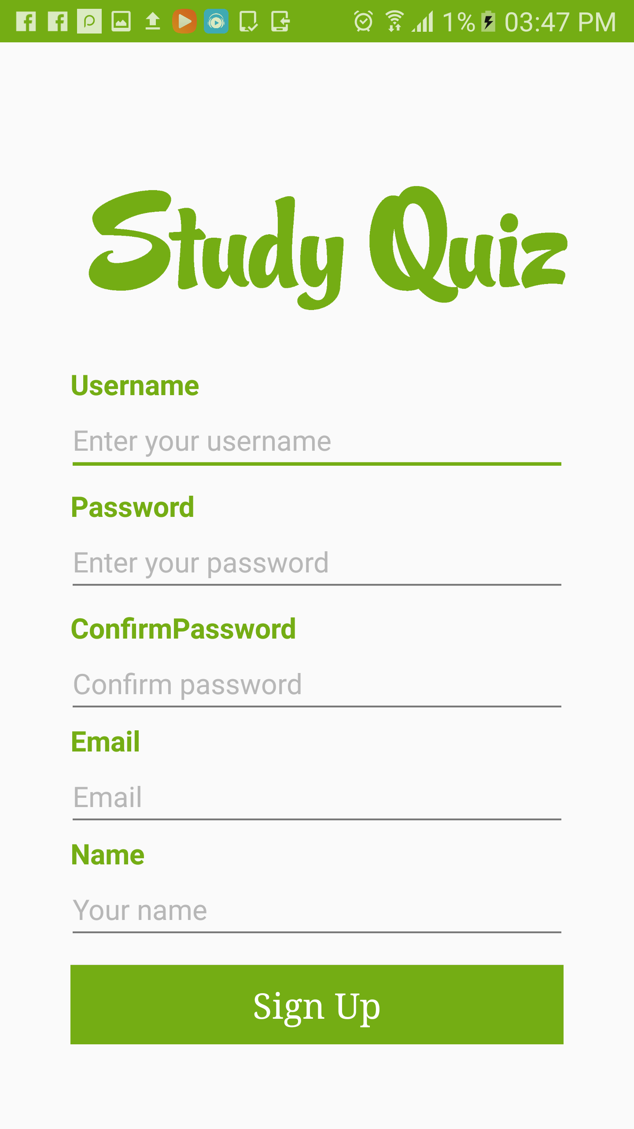

# 3. Menu chính gồm 4 item:

## 3.1 Last activity:

- Sẽ lưu lại những chapter hoặc subject mà người dùng đã làm test hoặc flash card. Lưu ở database local.

- Người dùng chọn item nào thì sẽ vô màn hình detail của subject hoặc chapter tuỳ thuộc vào item.

- Hiển thị sắp xếp theo thời gian mới nhất

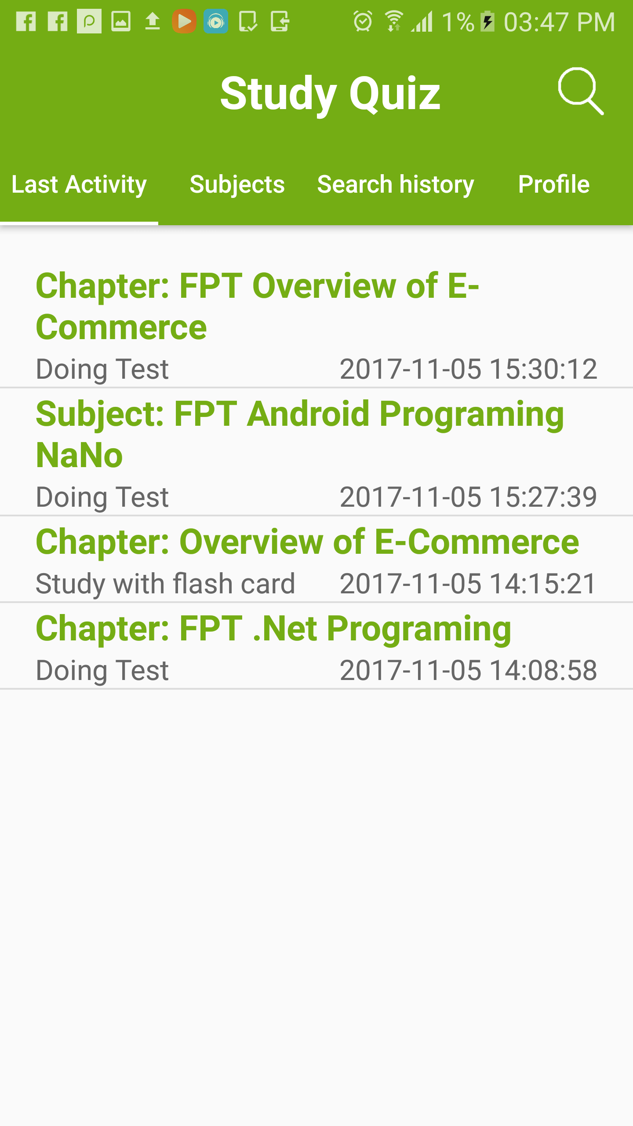

## 3.2 Subjects

- Sẽ cho người dùng load subject từ server về. mỗi lần load 10 subject sắp xếp theo tên subject

- Có nút load more

- Khi người dùng chọn item thì cũng sẽ vào màn hình detail của subject hoặc chapter tuỳ thuộc vào item đó.

- Không lưu lại ở database local

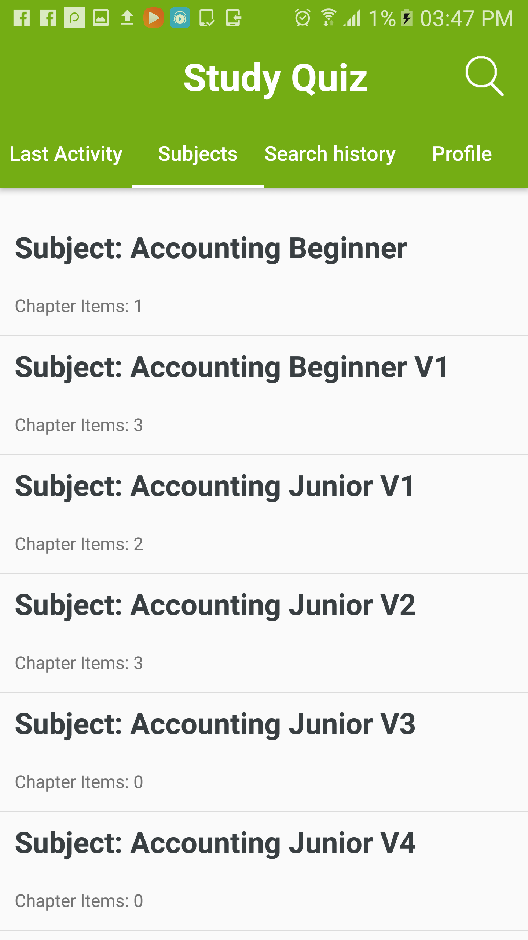

## 3.3 Search History

- Lưu lại những keyword mà người dùng search mà có kết quả trả về.

- Ấn vào item nào thì sẽ chuyển qua trang search và bắt đầu search keyword đó

- Lưu lại ở database local

- Sắp xếp theo thời gian mới nhất

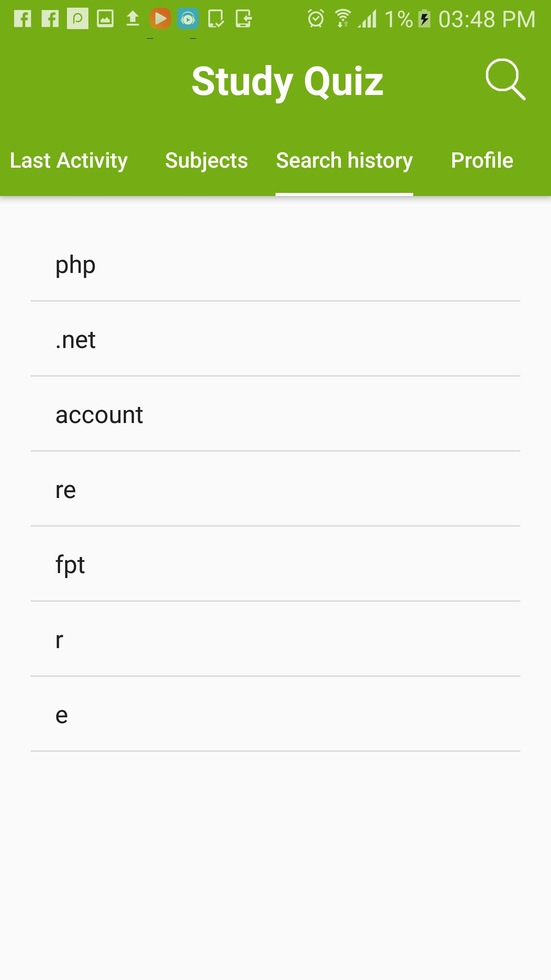

## 3.4 Profile

- Hiển thị profile người dùng + logout

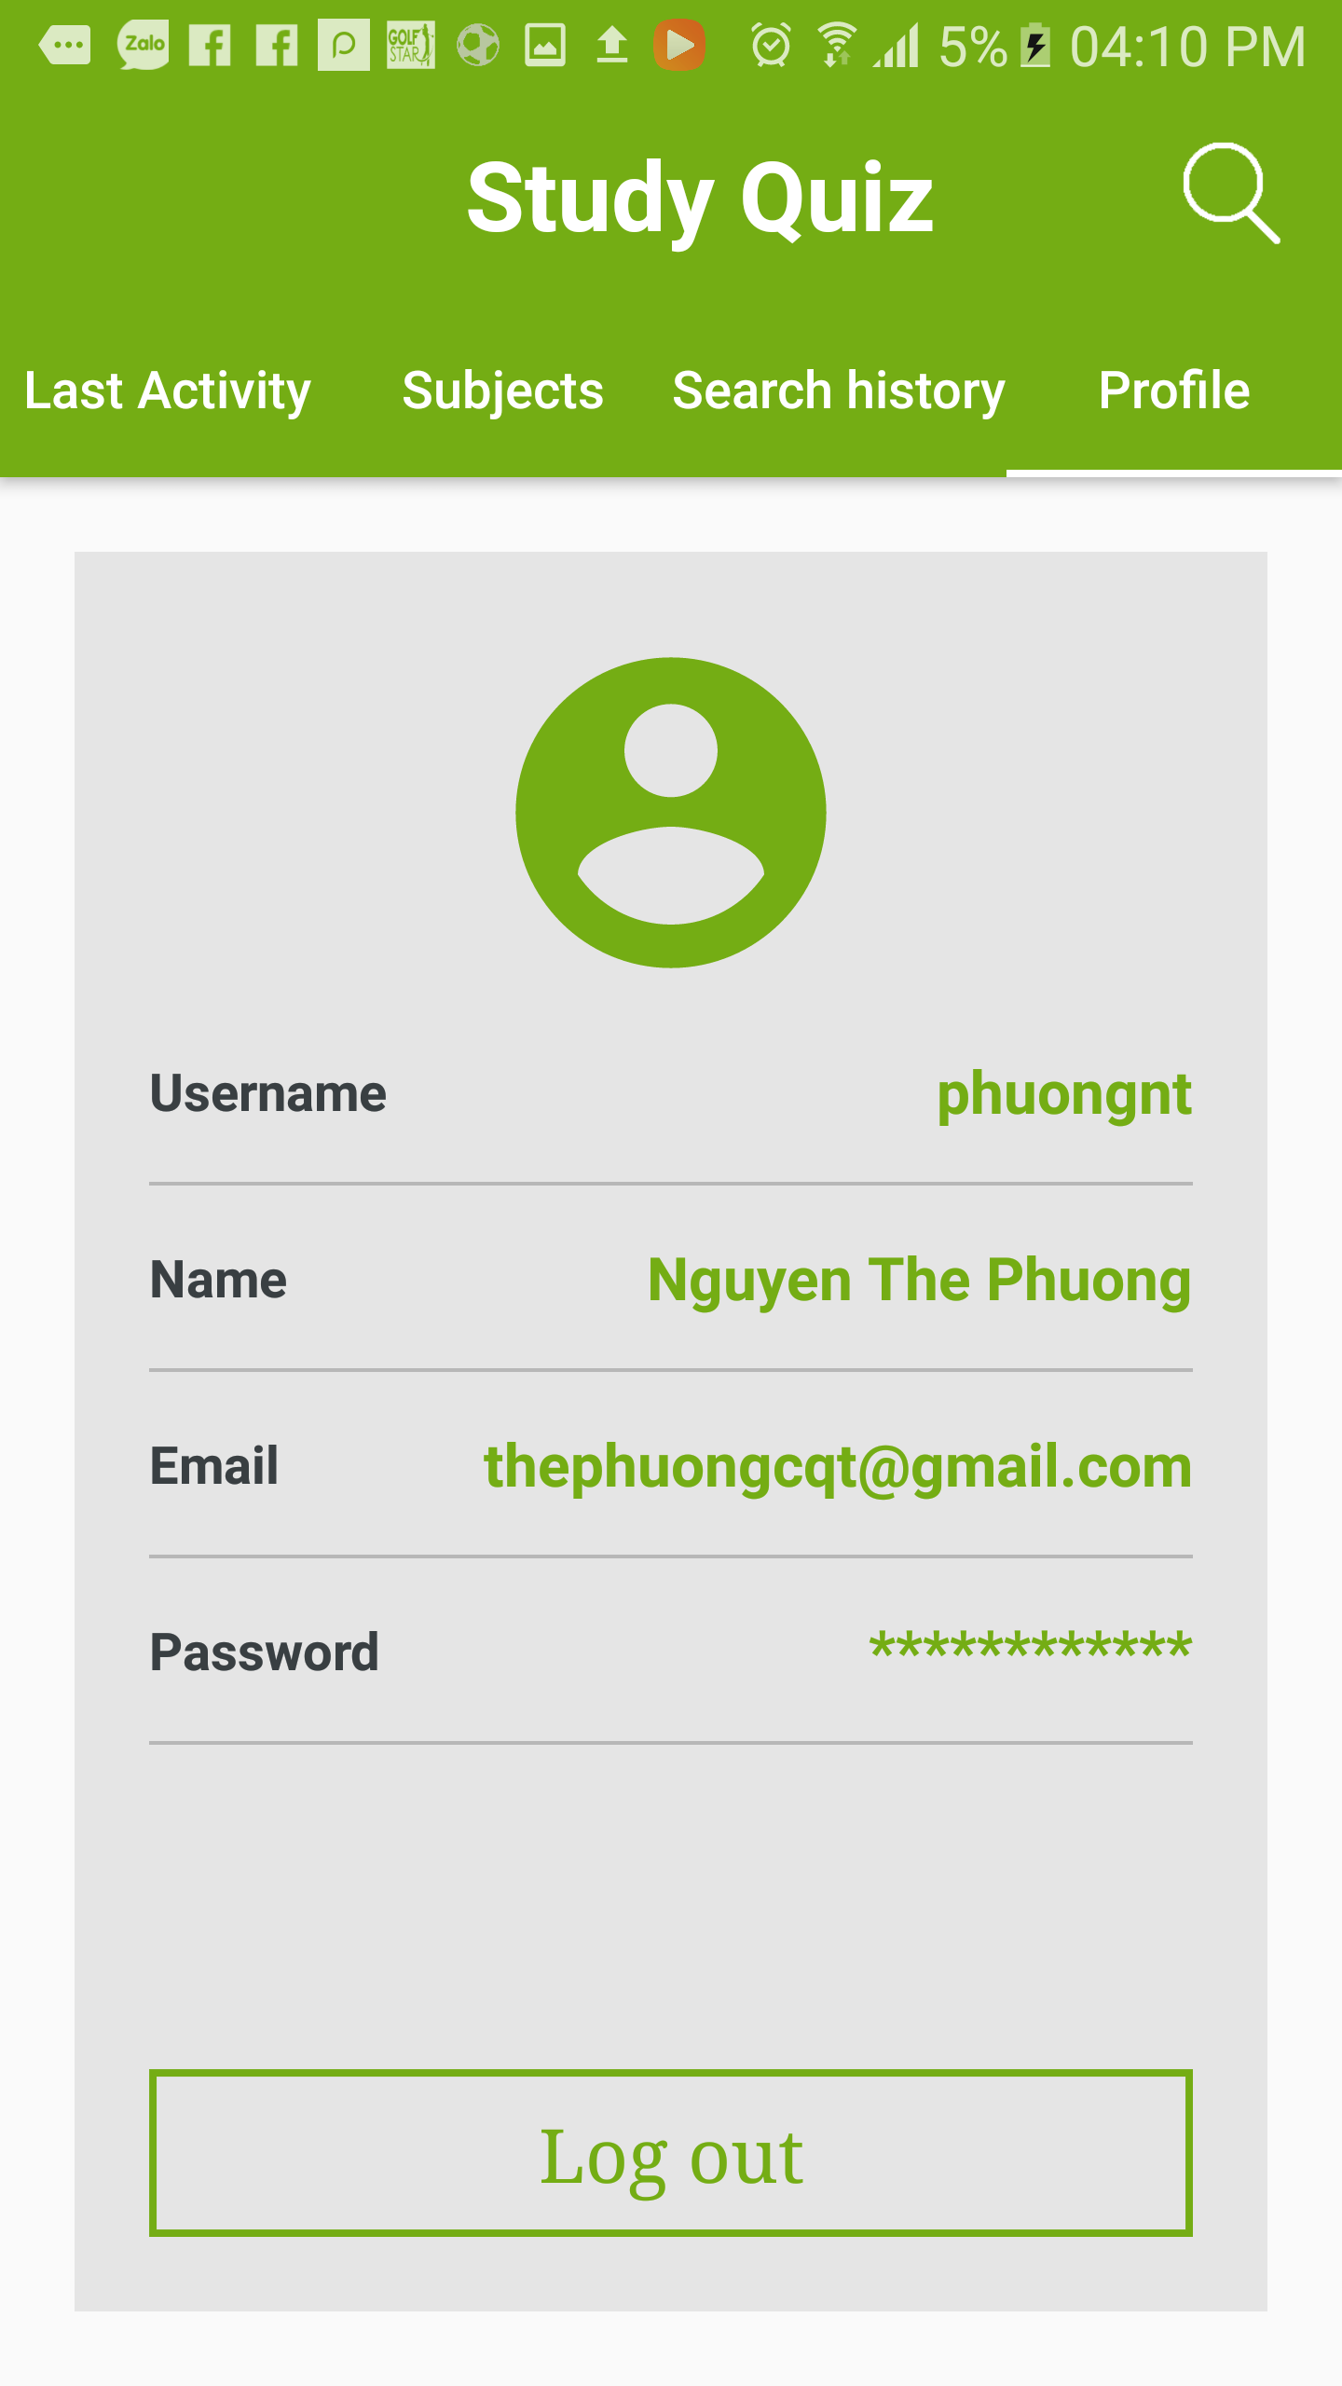

# 4. Search

- Cho phép search chả subject và chapter từ server

- Có loadmore cho từng tab chapter và tab subject, mỗi lần load 10 item

- khi ấn vào Item cũng sẽ chuyển sang trang detail

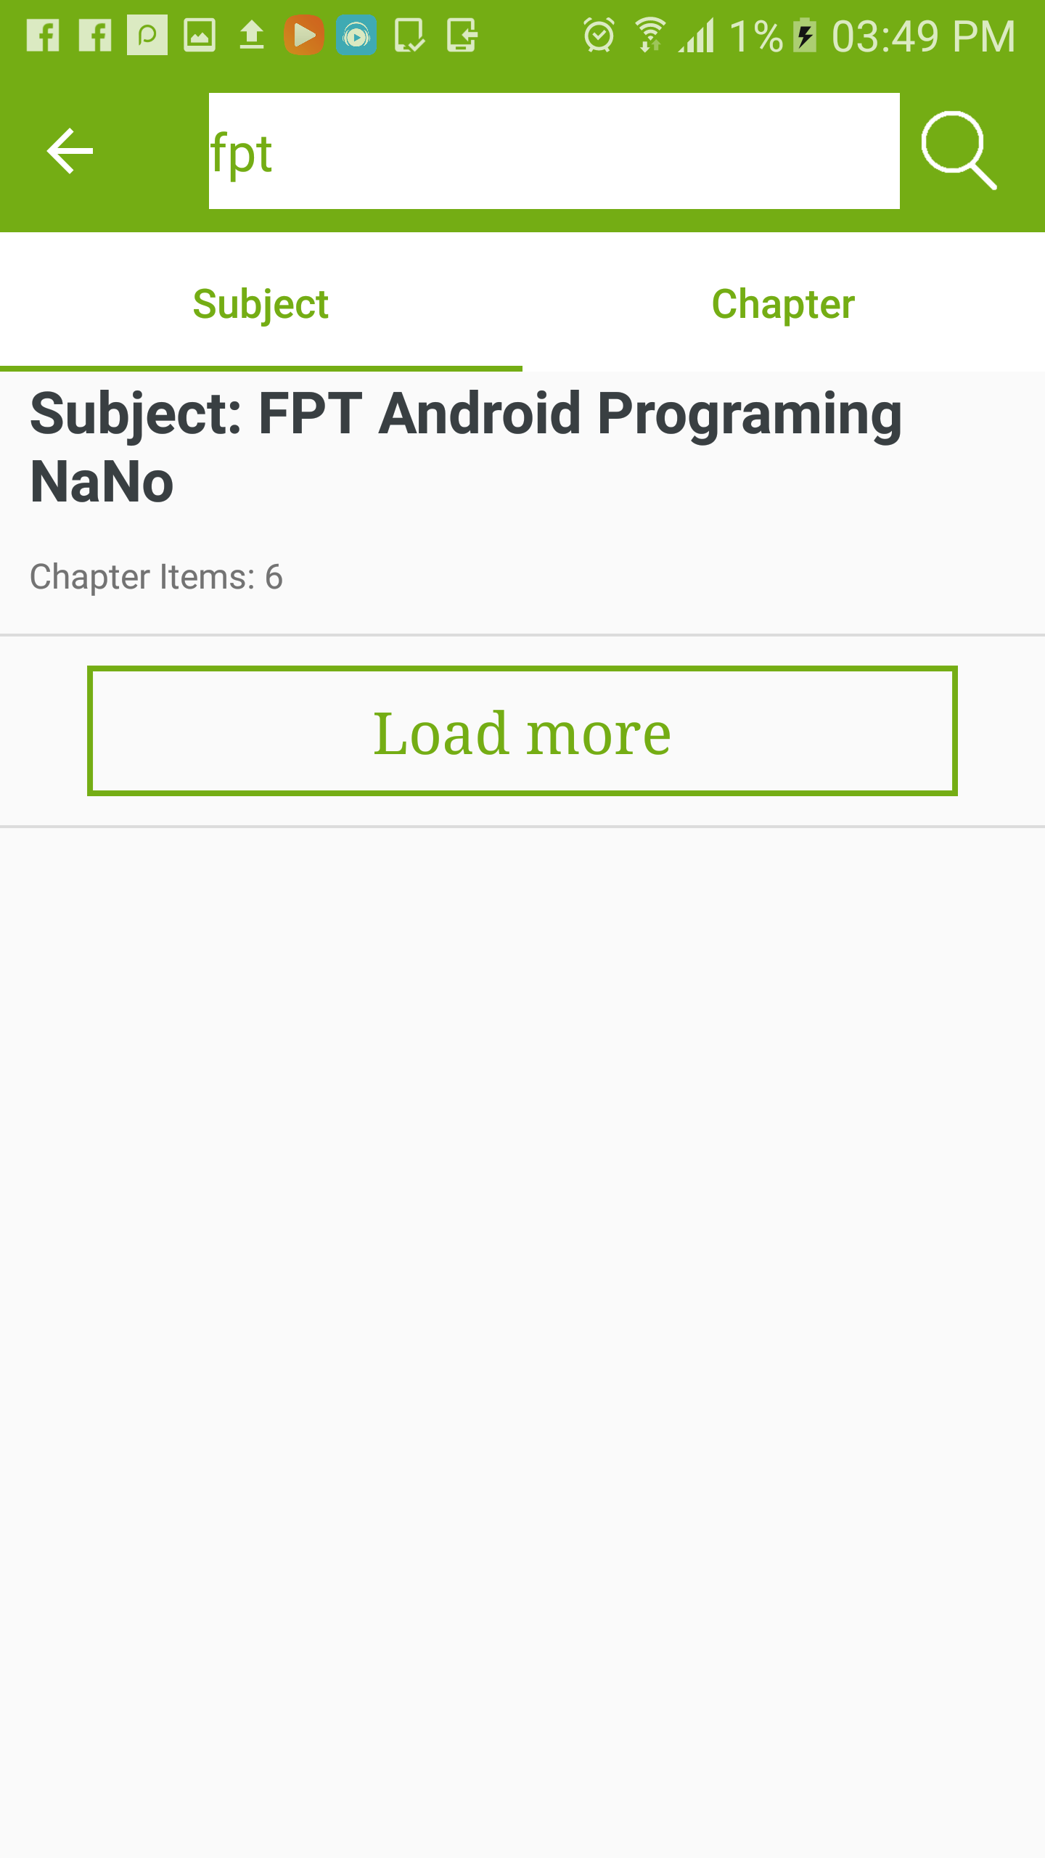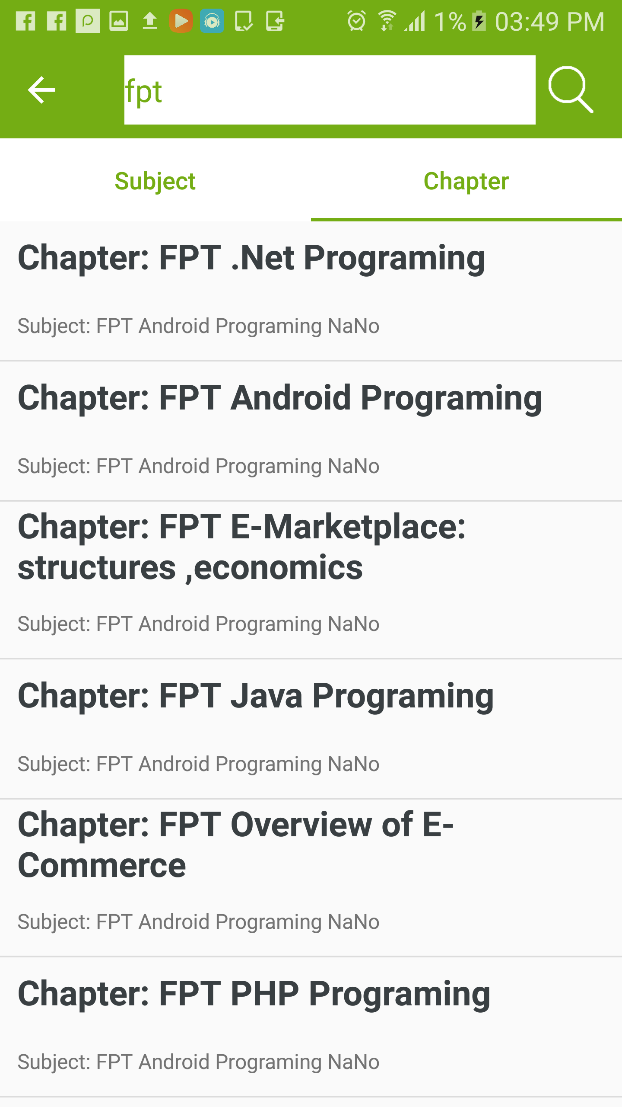

# 5. Detail chapter

- Cho phép người dùng làm test hoặc study with card

- Cho phép người dùng chọn số câu hỏi để bắt đầu học.

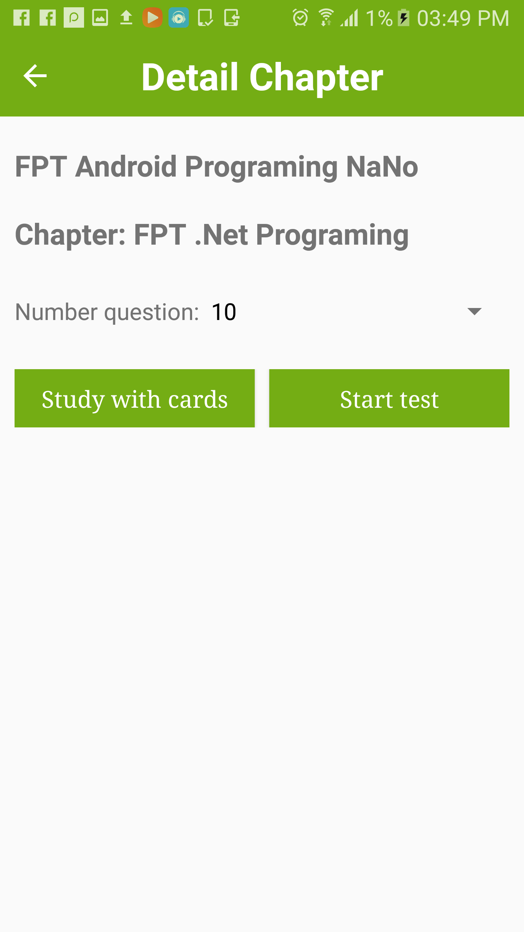

# 6. Detail subject

- Giống detail chapter

- Có thêm hiển thị list chapter của subject hiện tại

- Khi ấn vào chapter nào thì cũng sẽ sang trang detail chapter

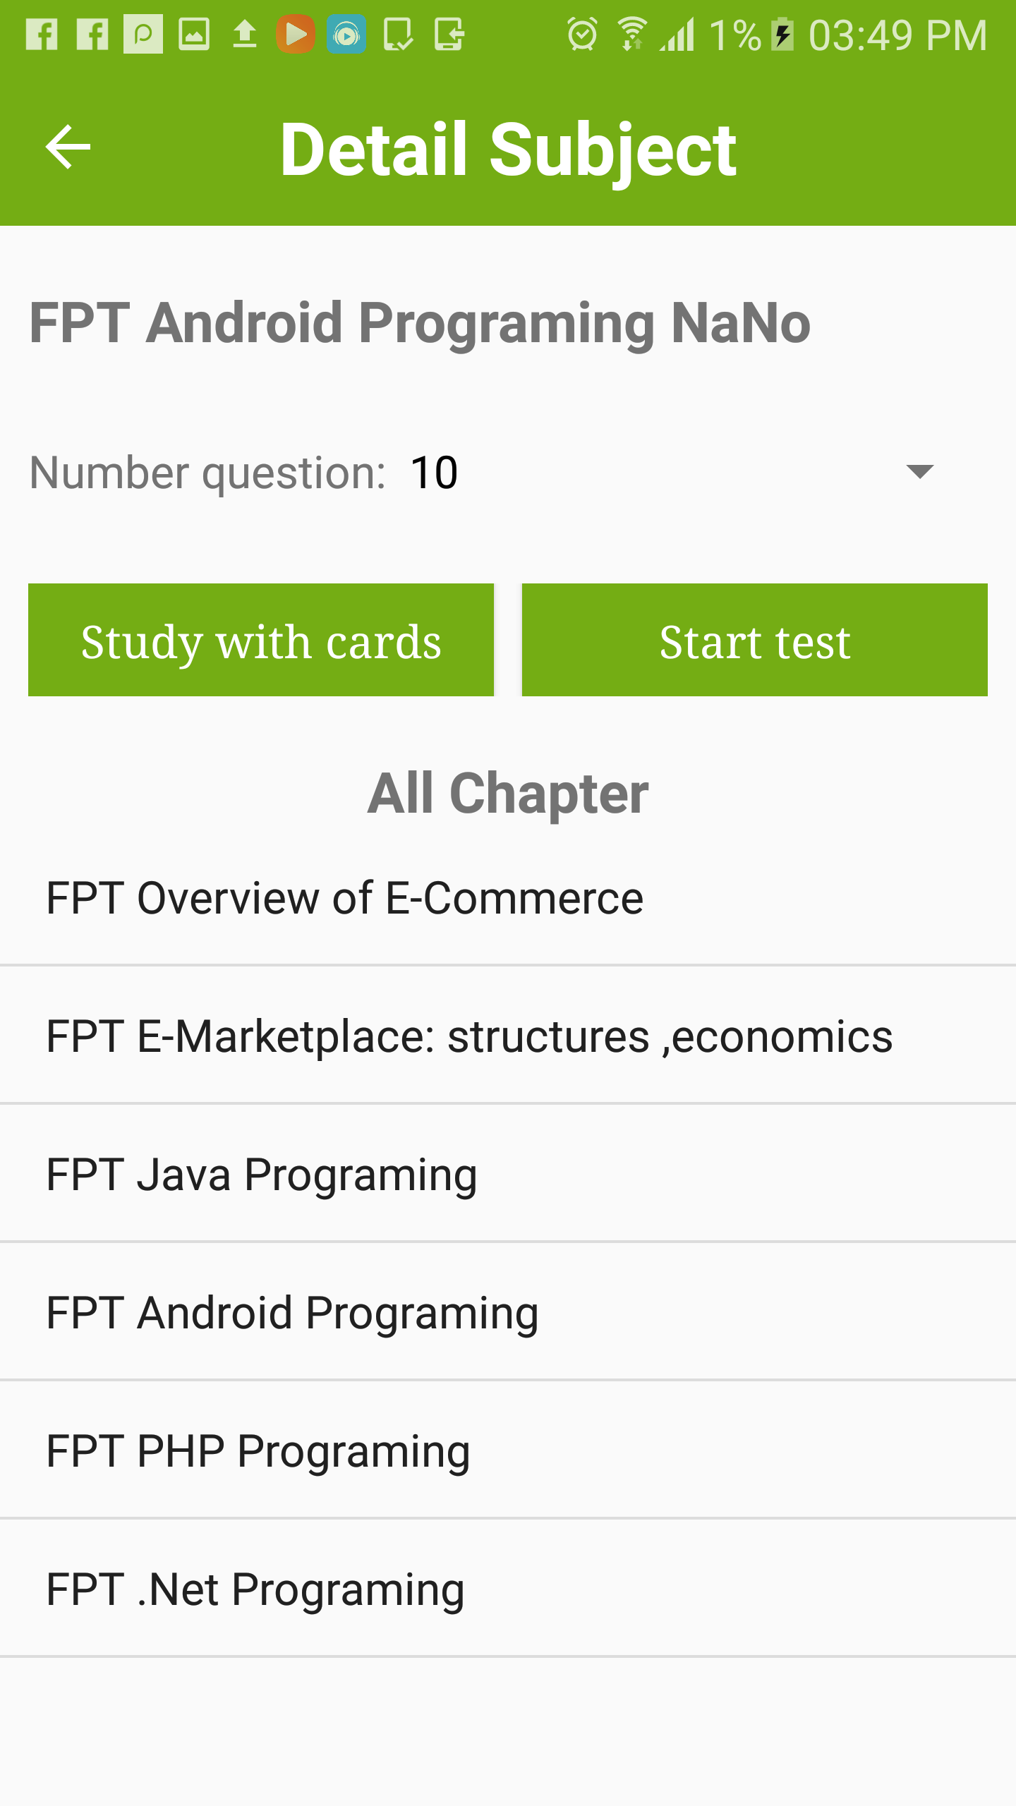

# 7. Test room

- Khi ấn vào hình cái loa sẽ đọc câu câu hỏi

- Khi làm test chỉ có 2 dạng câu hỏi là true/false hoặc multiple choice

- Sau khi làm xong test thì sẽ gửi kết quả về server.

- Sau đó cho phép làm lại bài test, hoặc trở về trang detail

- Cho phép xem review câu hỏi

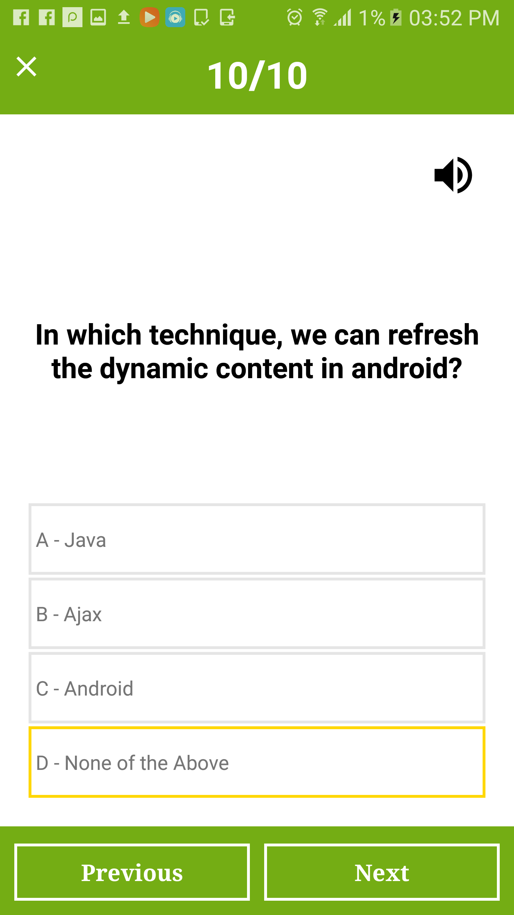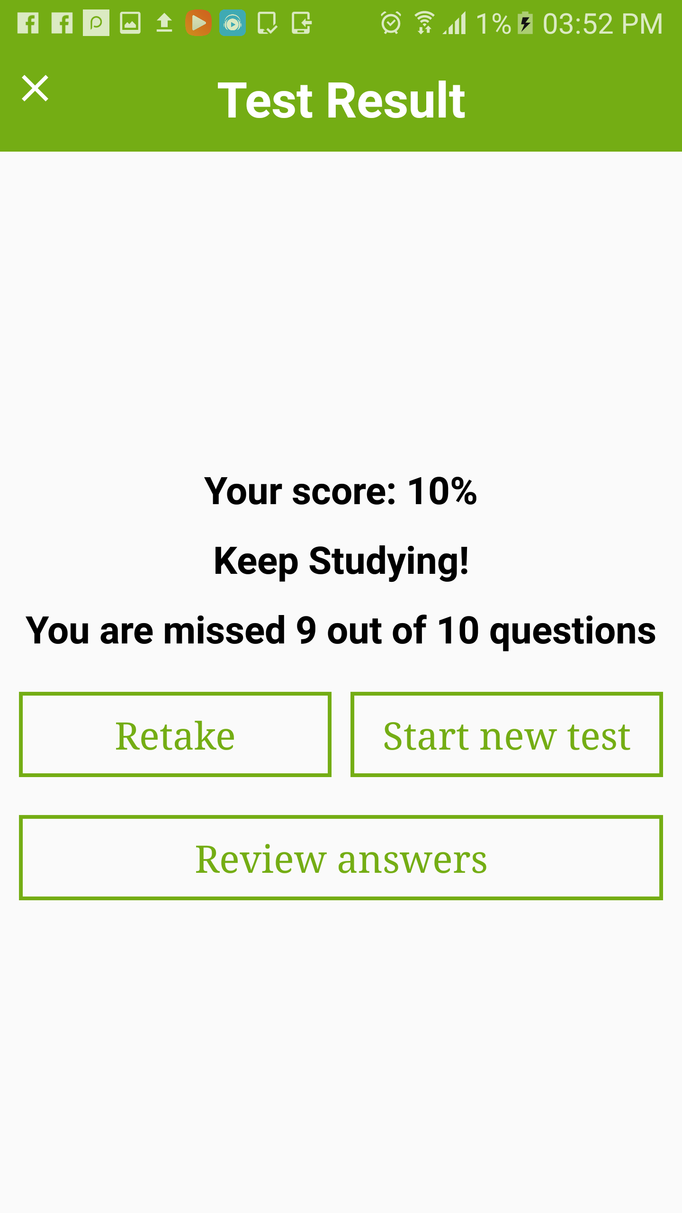

# 8. Flash card room

- Khi ấn vào hình cái loa sẽ đọc câu câu hỏi

- Có 3 dạng câu hỏi: True/Flase, Multiple choice, Term/Definition

-  Sau đó cho phép làm lại bài test, hoặc trở về trang detail

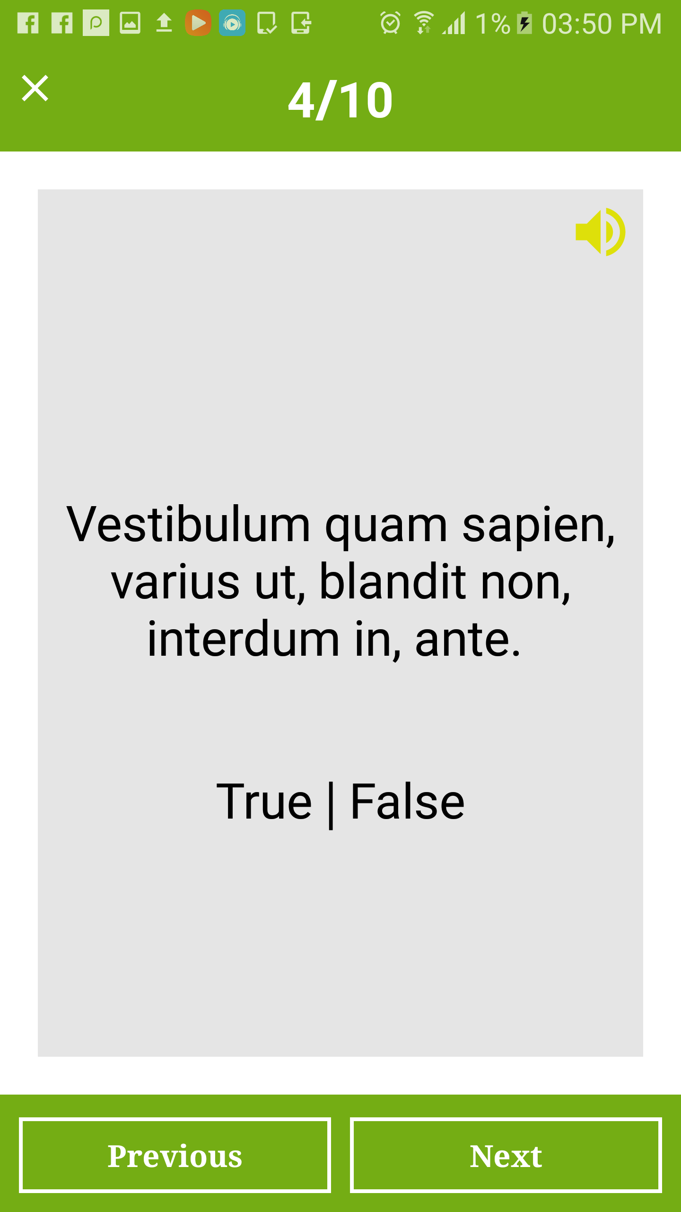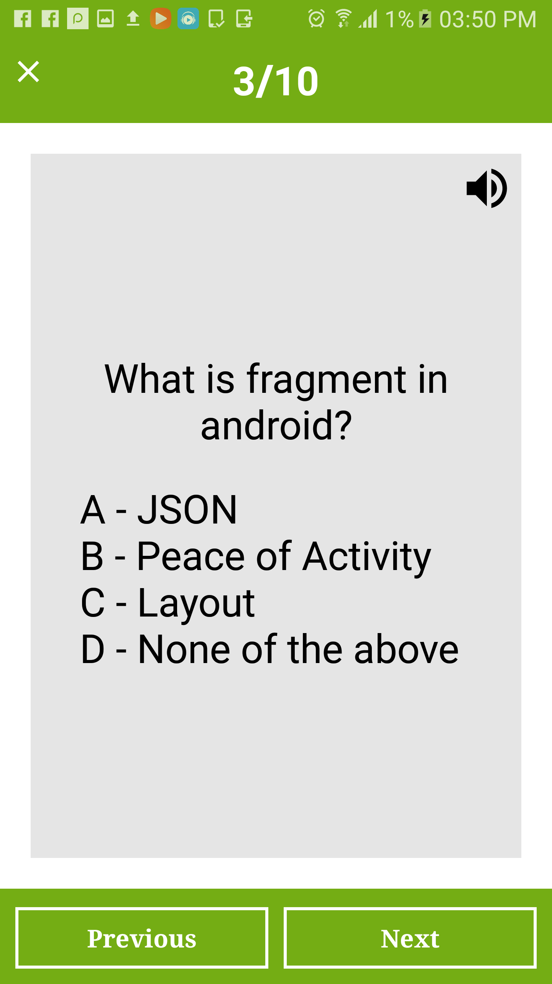

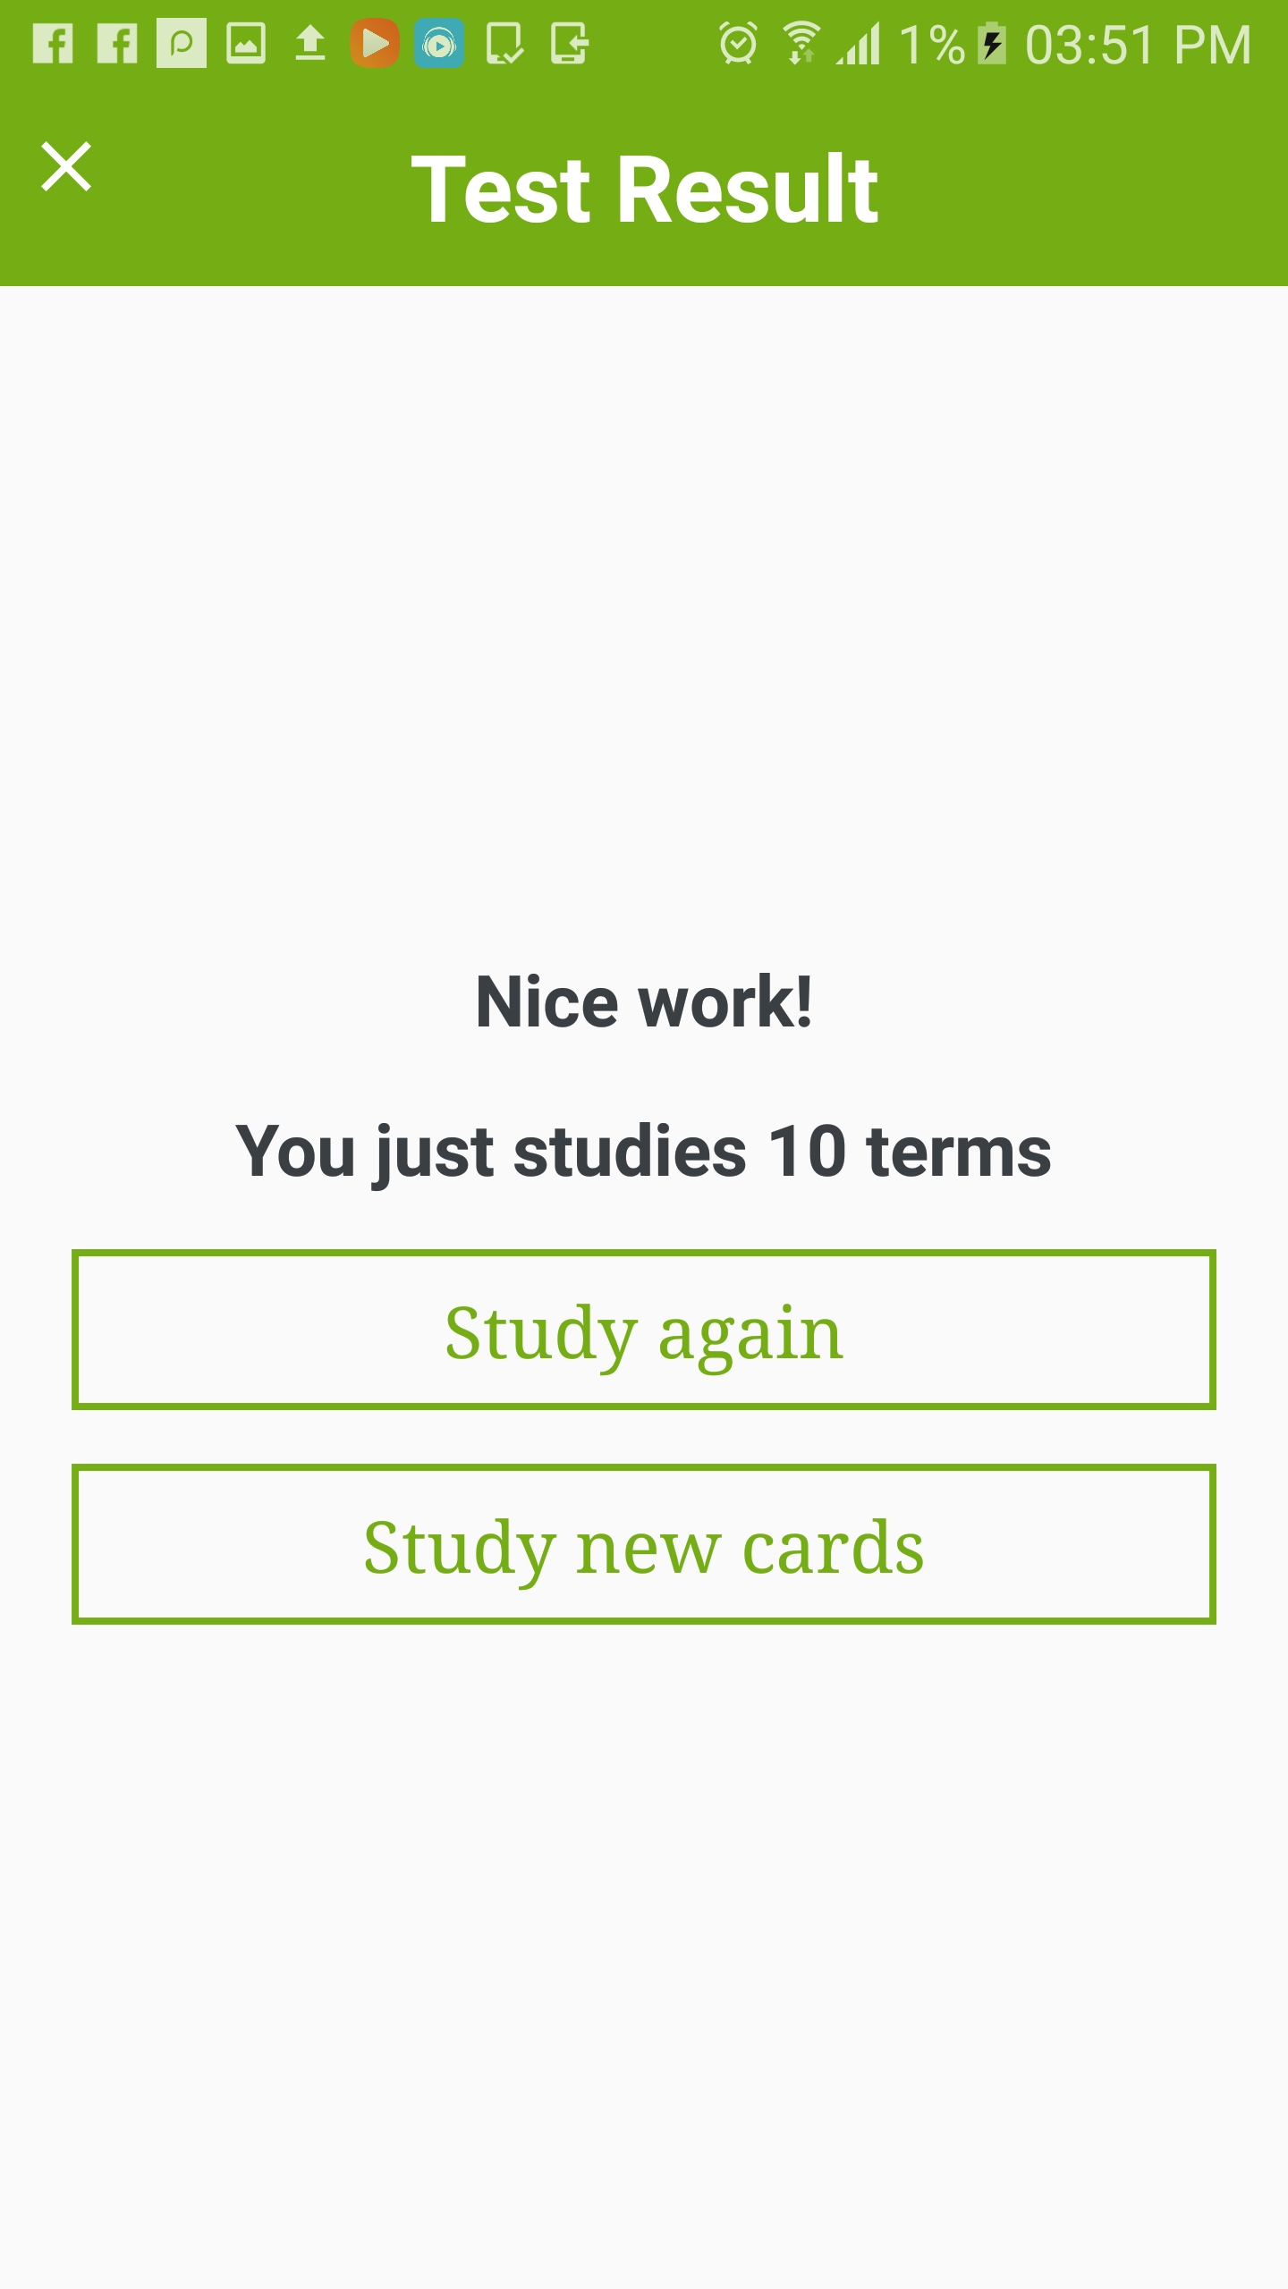

# 9. Test Review

- Hiển thị đáp án của từng câu hỏi

- Cho phép report câu hỏi sai hoặc trùng gửi về server

